bitte beachten Sie die Beilage zu unserem aktuellen Informationsdienst. Hierin sprechen wir mit dem Geschäftsführer der Lebenshilfe Bremen, Andreas Hoops, über das bisher einzige Übersetzungsbüro für Leichte Sprache in Deutschland. Hoops hat dieses Büro Anfang 2004 gemeinsam mit der Bundesvereinigung Lebenshilfe und der Aktion Mensch ins Leben gerufen. Im Interview berichtet Andreas Hoops, was das Büro für Leichte Sprache ist, was es bisher erreicht hat und noch erreichen will.

12. Bremer Behindertenparlament tagte am Welttag der Behinderten
3. Dezember 2004
Über 200 behinderte Menschen kamen am 3. Dezember 2004 zum 12. Bremer Behindertenparlament in den Plenarsaal der Bremischen Bürgerschaft. Um 9.30 Uhr eröffnete die gehörlose Präsidentin Käthe George mit ihren Beisitzerinnen Kerstin Schneider sowie Manuela Bonnet die dreistündige Sitzung und begrüßte die Behindertenparlamentarier herzlich.

Unter den Anwesenden war auch Sozialsenatorin Karin Röpke, die - wie in den Jahren zuvor - die Schirmherrschaft für die Veranstaltung am Welttag der Behinderten übernommen hatte. Zu den Gästen des 12. Bremer Behindertenparlaments gehörten zudem Fraktionsvertreter von SPD (Frank Pietrzok, Edith Wangenheim), CDU (Karl Uwe Oppermann) und Bündnis 90/ Die Grünen (Dirk Schmidtmann).
Im ersten Teil der Sitzung wurden insgesamt 11. Beschlussvorschläge von einzelnen Fraktionen behinderter Menschen vorgestellt, diskutiert und abgestimmt. Dabei ging es um die unterschiedlichsten Themenbereiche.
Ein Großteil der Beschlussvorschläge resultierte aus den Diskussionsgruppen des 12. Bremer Protesttages vom 6. Mai 2004. So setzte sich die Fraktion der Blinden- und Sehbehinderten beispielsweise für den Erhalt des Landespflegegeldes in Bremen und Niedersachsen ein. Für den Abbau von Barrieren in Gaststätten und Diskotheken machte sich der Gesprächskreis Behinderung und Sexualität stark und die Arbeitsgruppe Integratives Wohnen plädierte für die Einrichtung einer Arbeitsgemeinschaft der Heimbeiräte zugunsten behinderter Menschen, die in betreuten Wohneinrichtungen leben.
Gleich mehrere Fraktionen kritisierten mit ihren Beschlussvorschlägen jüngere politische Initiativen, die Kürzungen und Streichungen im Bereich der Eingliederungshilfe vorsehen. Die Werkstattbeschäftigten aus Bremen und Bremerhaven forderten in einem gemeinsamen Antrag den Bremer Senat auf, dem Vorschlag der Einsparkommission, die Entgelte der Werkstattbeschäftigten in vollem Umfange anzurechnen, nicht weiter zu verfolgen.
Unter dem Tagesordnungspunkt „Aktuelle Stunde: Landesbehindertenbeauftragter“ ärgerten sich Verbandsvertreter über das schleppende Verfahren bei der Einsetzung des schon seit langem von politischer Seite zugesagten Beauftragten.
Bereits im Juli 2004 hatte die Bürgerschaft sich dafür ausgesprochen, einen Landebehindertenbeauftragten in Bremen einsetzen zu wollen. Das Ausschreibungsverfahren erfolgte jedoch erst im Oktober. So forderte u.a. Dieter Stegmannn (LAGH Bremen), das Einstellungsverfahren binnen kürzester Frist endlich zu einem guten Abschluss zu bringen. Zu der Kritik äußerte sich im Behindertenparlament der Präsident der Bremischen Bürgerschaft, Christian Weber, unter dessen Dienstaufsicht der zukünftige Beauftragte stehen wird. Christian Weber verwies auf die Bewerberlage, wonach ein Kandidat erst im Januar an einem Vorstellungstermin teilnehmen könne. Um allen Bewerbern eine Chance zu geben, wolle man den Termin noch abwarten, um dann zum 1. Februar oder 1. März 2005 der Öffentlichkeit den Landesbehindertenbeauftragten in Amt und Würden präsentieren zu können.
Im weiteren Verlauf der Sitzung beanstandete Dieter Stegmann von der LAGH Bremen das neue Landesgleichstellungsgesetz und zeigte noch einmal allen Anwesenden sehr deutlich und detailliert die Schwächen des Gesetzes auf. Stegmanns Forderung: „Dies ist ein schwaches Gesetz und es muss noch in dieser Legislaturperiode novelliert werden.“ Frank Pietrzok, sozialpolitischer Sprecher der SPD, erklärte in seinem Redebeitrag, dass das Landesgleichstellungsgesetz zwar kein großer politischer Erfolg sei - Stichwort: Haushaltsvorbehalt - doch mehr wäre vor dem Hintergrund der hiesigen Haushaltslage nicht drin gewesen. Und angesichts leerer Kassen müsse mit weiteren Kürzungen im Sozialbereich gerechnet werden. Doch, so Pietrzok weiter, wolle er die sozialpolitische Fahne hochhalten und sich für die Belange behinderter Menschen einsetzen. Die Sozialsenatorin Karin Röpke verwies auf die Mühen, unter denen das Gesetz entstand und empfahl - auch mit Hilfe des kommenden Behindertenbeauftragten - dem Gesetz eine Chance zu geben und es erst einmal mit Leben zu füllen.
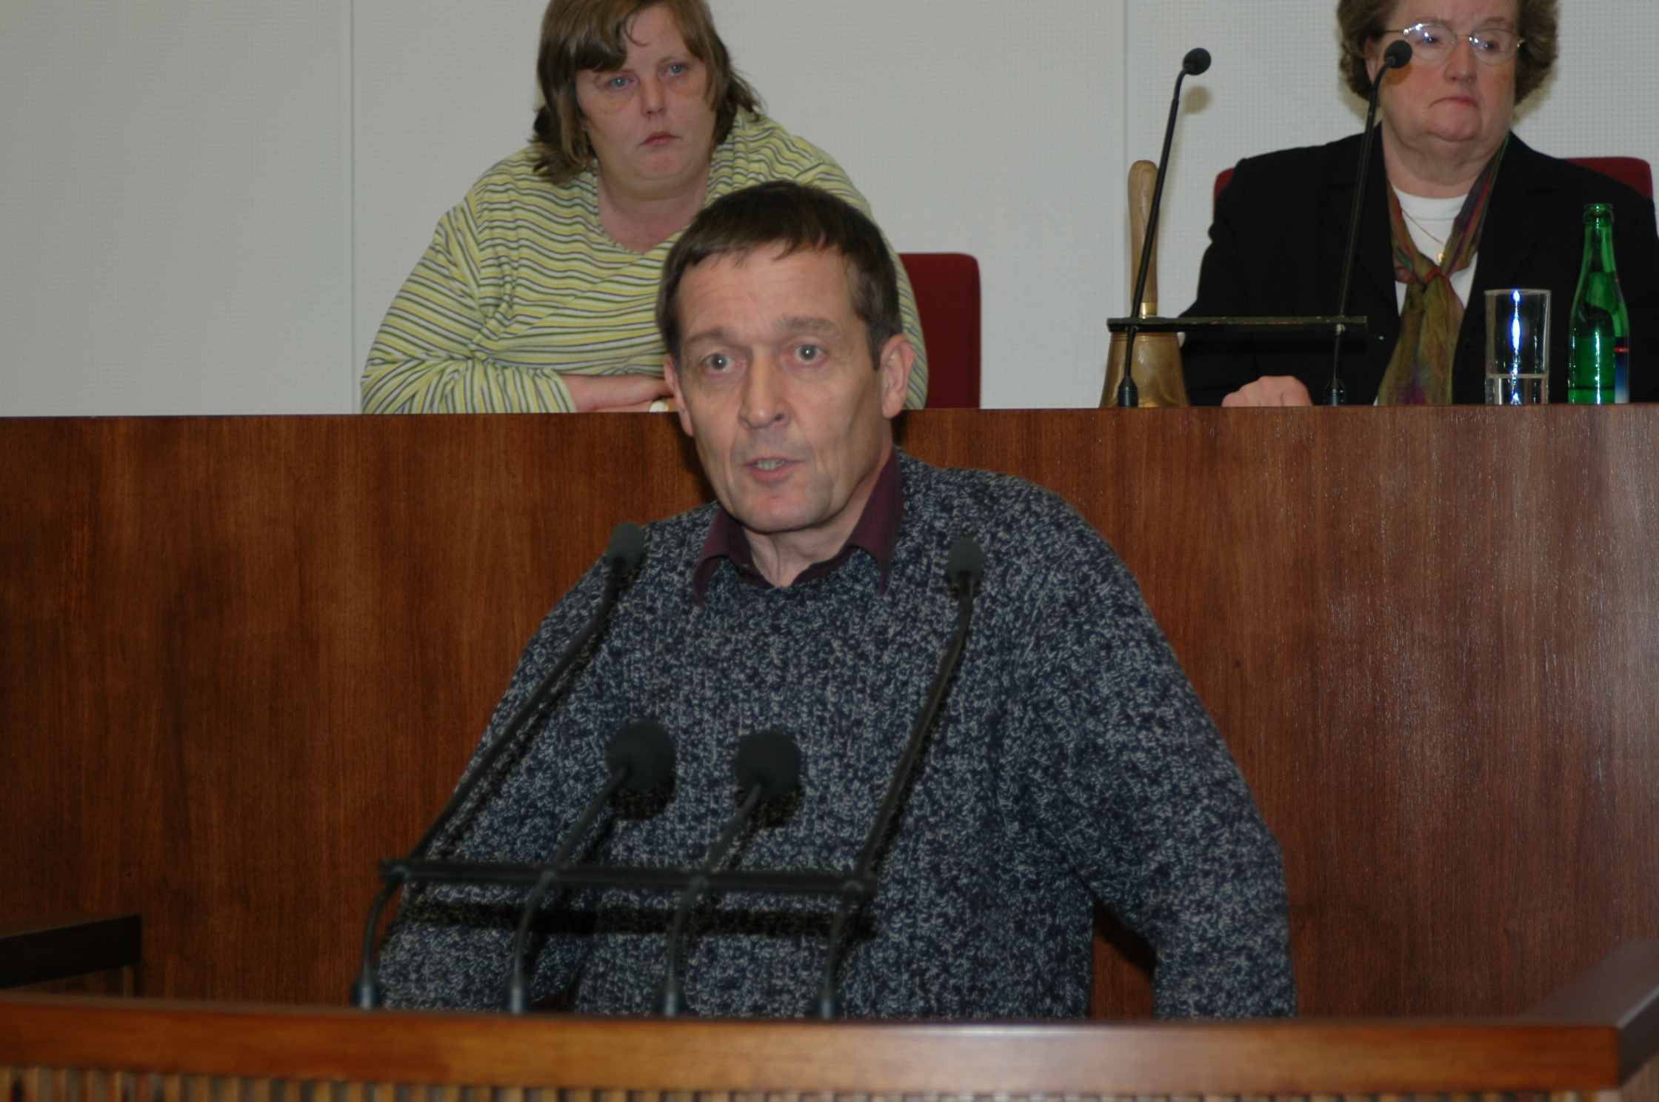
Einen positiven Ausblick skizzierte gegen Ende der Sitzung Matthias Weinert (LAGH Bremen), indem er dem kommenden Behindertenbeauftragten eine intensive und konstruktive Zusammenarbeit mit der Behindertenselbsthilfe zusagte. Außerdem freue er sich darauf, den Behindertenbeauftragten im nächsten Bremer Behindertenparlament endlich begrüßen zu können. Doch warnte Weinert auch davor, die gut aufgestellte und organisierte Behindertenselbsthilfe in Bremen durch weitere Kürzungen zu schwächen. Der Behindertenbeauftragte werde nur in Kooperation mit der Behindertenselbsthilfe eine effektive und wirksame Arbeit im Sinne behinderter Menschen leisten können.
Käthe George bedankte sich zum Schluss bei allen Anwesenden für Ihre Mitarbeit und Beiträge. Sozialsenatorin Röpke überreichte die Präsidentin des Behindertenparlaments ein dickes Paket Beschlussvorschläge mit der Bitte um Weiterleitung an die entsprechenden Gremien und an den wohl dann im Februar oder März 2005 eingesetzten Behindertenbeauftragten.

Modellprojekt beim Senator für Soziales in 2004 fortgeführt
Ende 2003 wurde unter Beteiligung der LAGH, Selbstbestimmt Leben und dem Landesverband der Gehörlosen erstmals ein Informationsschreiben der Sozialbehörde in Leichte Sprache übersetzt (wir berichteten im Infodienst 4/2003 und 1/2004). Die Sozialsenatorin setzte sich in der Folgezeit für die Fortführung des Projekts ein und bat die Abteilungsleiter Ihres Ressorts um neue Vorschläge für Übersetzungen.
Eine interessante Idee für eine neue Übersetzungsarbeit kam recht bald aus dem Bereich Jugend und Familie auf den Tisch. Alljährlich werden alle Bremer Eltern von dreijährigen Kindern schriftlich über die Möglichkeiten informiert, eine der Bremer Kindestageseinrichtungen zu besuchen. Das Informationsschreiben besteht aus einem Anschreiben der Sozialsenatorin und einem doppelseitigen Erläuterungsblatt. Letzteres gibt Auskunft über die verschiedenen Kindergärten, Öffnungs- und Beratungszeiten, Betreuungsdauer, Anmeldezeiten, monatliche Beiträge, Antragsformulare, Fördermöglichkeiten für behinderte Kinder, Platzzahlen und Ansprechpartner. Dieses Dokument weist in seiner bisherigen Form eine Reihe von Verständigungsbarrieren für Menschen mit geistiger Behinderung und Lernschwierigkeiten auf. Wiewohl die Informationen gut strukturiert dargeboten werden, mindern auch hier insbesondere der kleine Schriftgrad, fehlende Illustrationen, verschachtelter Satzbau und komplexe Inhalte die Verständlichkeit.
Erneut begann die Arbeitsgruppe unter Beteiligung der LAGH Bremen mit der Übersetzung. Will man Leichte Sprache verwenden, gilt es bestimmte Regeln zu beachten. Dazu gehören: verständliche Wortwahl, kurze Sätze, großer Schriftgrad, Arial-Schrift, übersichtliche Textgestaltung, genügend große Absätze, keine Worttrennungen am Ende einer Zeile, keine Fremdwörter oder Fachbegriffe. Letztere sind jedoch möglich, wenn sie erklärt werden. Das muss dann wieder in Leichter Sprache passieren. Weiterhin ist Leichte Sprache geprägt von textbegleitenden bzw. -erklärenden Bildern, Symbolen und Fotos. Geht es beispielsweise in einem Text um Geld oder Kosten, ist es sinnvoll, neben den entsprechenden Sätzen Geldscheine oder Münzen abzubilden.
Zwar dauerte es bald ein halbes Jahr, bis ein für alle Seiten befriedigendes Dokument in Leichter Sprache herauskam, doch verlief der Gestaltungsprozess vor dem Hintergrund der Erfahrungen mit der Weihnachtshilfe wesentlich effektiver. Das Kindergarten-Info in Leichter Sprache wird nun an Tausende von Eltern in Bremen verschickt. Auf die Reaktionen sind die Verfasser sehr gespannt.
Sie können die Übersetzung über die Geschäftsstelle der LAGH Bremen beziehen.
Unerwähnt sollte keinesfalls bleiben, dass die für das Kindergarten-Info zuständige Behördenmitarbeiterin überaus engagiert an der Übersetzung arbeitete und das Infoblatt in Leichter Sprache - in Abstimmung mit den Vertretungen behinderter Menschen - selbst bearbeitete und fertig stellte. Mit ihr konnte sicher eine Multiplikatorin in der Sozialbehörde gewonnen werden, wodurch eines der Ziele des Projekts - Sensibilisierung von Mitarbeitern für das Thema Leichte Sprache - umgesetzt wurde.
Übrigens wird auch in diesem Jahr das Behördeninfo zur Weihnachtshilfe wieder in Leichter Sprache herausgegeben.

Internetstadtführer für Mobilitätsbehinderte
Im letzten Informationsdienst berichteten wir ausführlich über das neue Gemeinschaftsprojekt „Internetstadtführer für Mobilitätsbehinderte“ von LAGH, Selbstbestimmt Leben und der Bremischen Evangelischen Kirche. Inzwischen sind die ersten Gebäude der Kirche erhoben und online abrufbar (www.you-too.net). Dazu gehören:
- Christusgemeinde
- Friedensgemeinde
- Heilig-Geist-Gemeinde
- Dom
- Haus der Kirche
- Kapitel 8.
Außerdem sind die Beratungsstellen von LAGH und Selbstbestimmt Leben hinsichtlich ihrer Zugänglichkeit bei you-too erfasst.
Bei you-too handelt es sich um ein Internetportal, in das nach einheitlichen Regeln Daten zur Zugänglichkeit eingestellt werden können. Nutzern dieses Systems stehen eine Fülle von Informationen zur Verfügung. Dazu gehören einerseits allgemeine Auskünfte für Menschen mit Sinnesbeeinträchtigungen. Andererseits gibt es zu den einzelnen Gebäuden unter anderem vielfältige Informationen zu unterschiedlichen Raumtypen, Türbreiten, Rampensteigungen, Sanitäranlagen, Bewegungsflächen, Wegstrecken und Parkplätzen. Auf diese Weise können, insbesondere für Mobilitätsbehinderte, auch sehr komplexe Bauten übersichtlich und gut nachvollziehbar - hinsichtlich Ausstattung und Bauweise - dargestellt werden. Weiterhin kann der Benutzer aus sechs verschiedenen Sprachen die für ihn passende auswählen. Dazu gehören: deutsch, englisch, französisch, italienisch, schwedisch und spanisch.
Zu den erhobenen Gebäuden aus Bremen gelangen Sie, indem Sie auf der Startseite von you-too das Feld „Informationsdienst“ klicken. Wählen Sie dann Land (Deutschland) und Stadt (Bremen). Weitere Suchkonfigurationen sind möglich. Schließlich drücken Sie den Button „Suchergebnisse anzeigen“ und die o.g. Einrichtungen aus Bremen können eingesehen werden.

Neue Internetpräsens – Disability Studies in Deutschland
Unter www.disability-studies-deutschland.de finden Sie eine neue Internetpräsentation, die Experten aus der Behindertenarbeit, Politiker, Wissenschaftler und andere Interessierte informieren und vernetzen soll.
Die Internetseite ist Teil der aktuellen Aufklärungsmaßnahme „Disability Studies: Neues Denken über Behinderung vorantreiben“ des bifos e.V. (Bildungs- und Forschungsinstitut zum selbstbestimmten Leben Behinderter) Dieses Projekt baut auf den Erfahrungen der im Sommer 2003 in Bremen durchgeführten Sommeruniversität auf.

Aus den Mitgliedsverbänden
Käthe George ist zum Ehrenmitglied des Deutschen Gehörlosenbundes ernannt worden

In der Bremer Behindertenselbsthilfe-Szene ist Käthe George seit vielen Jahren sehr gut bekannt und ihr Einsatz für die Belange behinderter Menschen – zuletzt als Präsidentin des Bremer Behindertenparlaments – wird von allen Seiten hoch geschätzt. Bereits in 2001 erhielt Käthe George das Bundesverdienstkreuz. Vor einigen Wochen wurde ihr eine weitere Auszeichnung für ihr Engagement zuteil.
Bei der diesjährigen Mitgliederversammlung des Deutschen Gehörlosen-Bundes hatte das Präsidium beantragt, Käthe George in Anerkennung ihrer besonderen Verdienste in der Gehörlosenarbeit zum Ehrenmitglied zu ernennen. Die Mitgliederversammlung nahm den Antrag einstimmig an.
Aufgrund ihrer langjährigen und verdienstvollen Arbeit im Bereich des Deutschen-Gehörlosen-Bundes ist Käthe George vielen in Deutschland ein Begriff. Von 1983 - 1999 war Käthe George Mitglied des Präsidiums. In dieser Zeit hat sie sich stark für die Anerkennung der Deutschen Gebärdensprache eingesetzt. Darüber hinaus war sie für den Deutschen Gehörlosen-Bund auf europäischer Ebene aktiv. Mit ihrer Ernennung zum Ehrenmitglied möchte sich der Deutsche Gehörlosen-Bund bei Käthe George, die in diesem Jahr ihren 70. Geburtstag feierte, für ihre Verdienste um die Gehörlosenarbeit in Deutschland bedanken. (Quelle: www.gehoerlosen-bund.de)

Nachrichten aus der BAGH
Informationsschriften der BAGH
Folgende Informationsschriften der Bundesarbeitsgemeinschaft Hilfe für Behinderte können Sie über die Geschäftsstelle der LAGH Bremen in Kopie beziehen.
- Protokoll der Mitgliederversammlung vom 24.04.2004
- Stellungnahme der BAGH zu dem Entwurf eines Gesetzes zur Neuregelung des Rechtsberatungsrechts des Bundesministeriums für Justiz
Kontakt Bundesarbeitsgemeinschaft Hilfe für Behinderte (BAGH) beziehen. BAGH, Kirchfeldstraße 149, 40215 Düsseldorf, Tel.: 0211/ 31 00 60, Fax: 0211/ 31 006-48, Email: info@bagh.de

Neuerscheinungen
Kostenlose Publikationen neu aufgelegt
Folgende Broschüren des Bundesministeriums für Gesundheit und Soziale Sicherung können Sie kostenlos bestellen:
A 207 Sozialhilfe heute
A 208 Das neue Sozialhilferecht 2005
A 283 SGB IX – Rehabilitation und Teilhabe behinderter Men- schen
A 415 Informationen zur elektroni- schen Gesundheitskarte
A 712 Ratgeber für behinderte Menschen
A 721 Soziale Sicherung im Über- blick
A 990 Rehabilitation behinderter Menschen in deutsch, eng- lisch und französisch
Zu bestellen unter:
Tel.: 0180/ 51 51 51 0 (0,12 €/ Min.)
Fax: 0180/ 51 51 51 1 (0,12 €/ Min.)
Email: info@bmgs.bund.de

Allen Mitgliedern und Freunden der LAGH Bremen wünschen wir ein frohes Weihnachtsfest und ein glückliches sowie erfolgreiches neues Jahr 2005.
Wir verbinden diese Wünsche mit unserem herzlichen Dank für die gute Zusammenarbeit im vergangenen Jahr und hoffen auch im nächsten Jahr auf gemeinsame Fortschritte.

